107. Associação - Python Orientado a Objetos

Relações entre classes

A relação entre objetos é natural que ocorra pois não faria sentido ter um programa com uma classe só

Hj vamos aprender a fazer uma classe conversar com outra classe

O que é associação?

É onde uma classe vai se relacionar com outra classe mas nenhuma das 2 classes dependem uma da outra

Na associação, como uma classe não depende da outra eu vou trabalhar com 2 COISAS GENERICAS QUE ESTÃO ASSOCIADAS UMA COM A OUTRA

EX: UM ESCRITOR E SUA FERRAMENTA DE TRABALHO

CLASSES: → ESCRITOR
CANETA
MAQUINA DE ESCREVER

QUEREMOS RELACIONAR ESSAS 3 CLASSES UTILIZANDO A ASSOCIAÇÃO

Classe Escritor
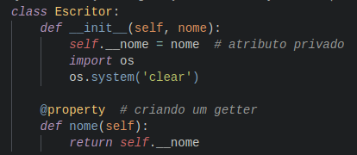

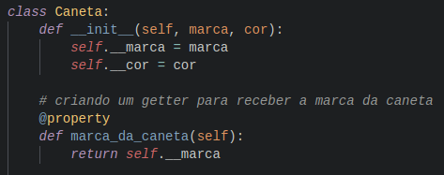
Classe Caneta

Classe MaquinaDeEscrever
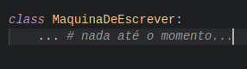

Instanciando as classes
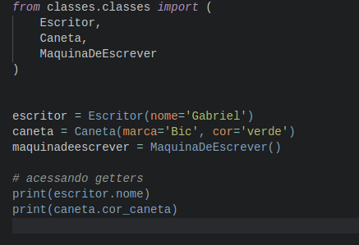

Como fazemos para uma classe se relacionar com a outra?
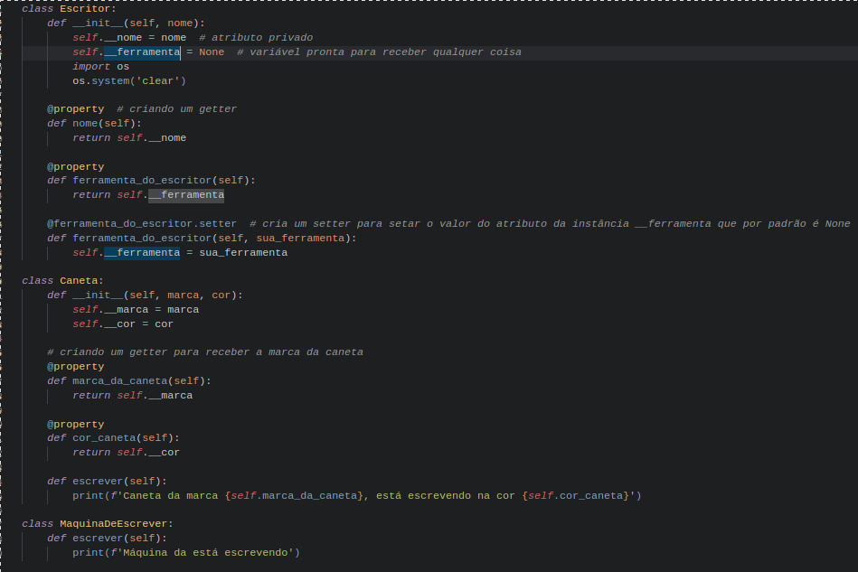
Digamos que o escritor aceita uma ferramenta

CRIANDO A ASSOCIAÇÃO
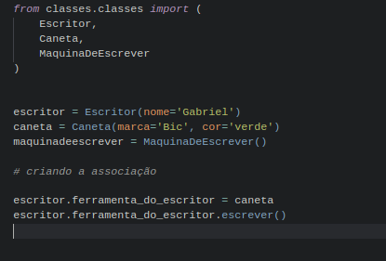
O MÉTODO .ferramenta_do_escritor é um getter e setter

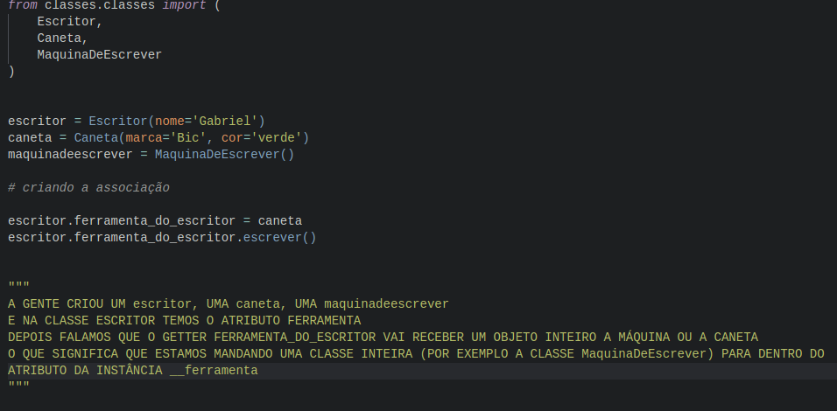

essa é uma associação fraca, pois caso o escritor seja deletado, ainda é possível utilizar as ferramentas do escritor

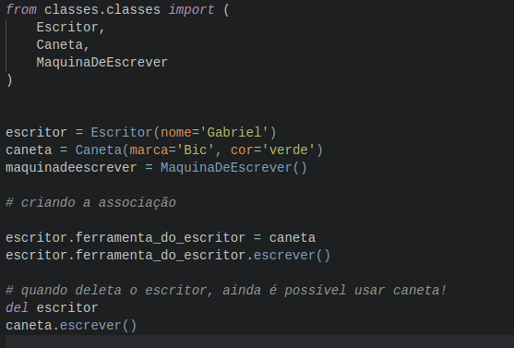
O primeiro print é referente ao escritor

o segundo print é referente à caneta em si

